田徑
用具及場地

標準徑賽跑道長400米，由兩個半圓的彎道及兩條平衡的直道組成，普遍採用「合成聚合物」舖設。田徑場通常有８條跑道，每條跑道的寬為1.22米至1.25米，雖然各徑賽項目的起點未必一樣，但終點都是設在直道的最終處，並且和跑道成直角。大部分田賽項目的設施（例：鐵餅、標槍、鉛球、跳高及跳遠等），都是建於跑道範圍以內的地方。

欄架
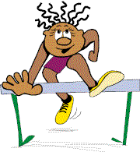
欄架須用金屬或其他合適的材料製成，上面之橫木可用木或其他合適的材料製造，並須漆成黑白或相同對比顏色相間的條紋。欄架的高度及欄間距則應不同的項目而調整，不過無論比賽的距離為何，每條線道上都會放置十個欄架。
比賽項目 | 欄高  （米） | 起點至第一欄  （米） | 欄間距  （米） | 最後一欄至終點  （米）
男110米欄 | 1.067 | 13.72 | 9.14 | 14.02
男400米欄 | 0.914 | 45 | 35 | 40
女100米欄 | 0.840 | 13 | 8.5 | 10.5
女400米欄 | 0.762 | 45 | 35 | 40

接力棒

接力棒為中空之圓形短棒，外表要平滑，用木、金屬或其他堅硬的物質製成。

鉛球

推擲圈內緣之直徑為2.135米，角度線應於推擲圈中心向外伸展，成40度的夾角。鉛球必須用實心的鐵、黃銅或適當的材料製造，表面必須光滑，球亦要呈圓型。在國際賽事中，男、女子所採用的重量分別為7.26千克及4千克。

鐵餅

投擲圈內緣直徑為2.5米，並有護籠包圍投擲圈，護籠的安裝應成Ｕ字形，開口在前面。角度線的設置及夾角與鉛球相同。鐵餅本體為木或其他合適的材料所製，外緣箍以圓形的金屬圈。在國際賽事中，男、女子所採用的重量分別為２千克及１千克。

標槍
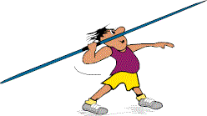
投擲區包括一條30米至36.5米長，4米闊的助跑道，其扇形落地區的夾角為29度。槍桿必須用金屬製成，橫切面要呈正圓形。在國際賽事中，男、女子所採用的重量分別為800克及600克。

跳高
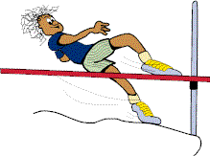
助跑道最短應有15米，跳高架之間的距離在4米至4.04米之間。橫竿可以用木、金屬或其他適合的材料製造，但橫切面必須為圓形。落地區的範圍應不少於５米乘３米。

跳遠
助跑道不應短於40米，其闊度與徑賽跑道相同。起跳板與著地區近端的距離，應在１米至３米之間，其長度為1.22米，闊為20厘米，板的前端應放置一塊粘土顯示板。起跳板與著地區的距離最少應有10米，著地區的闊度應在2.75米至3米之間，並採用有適當濕度及較鬆的沙粒舖成。

三級跳遠
起跳板的大小與跳遠相同，起跳板與著地區遠端的距離不得少於21米。男子國際賽事中，起跳板至著地區近端的距離通常不少於13米，其他比賽中，此距離可略為縮短。

